Cas d’utilisations

MASTER PAGE

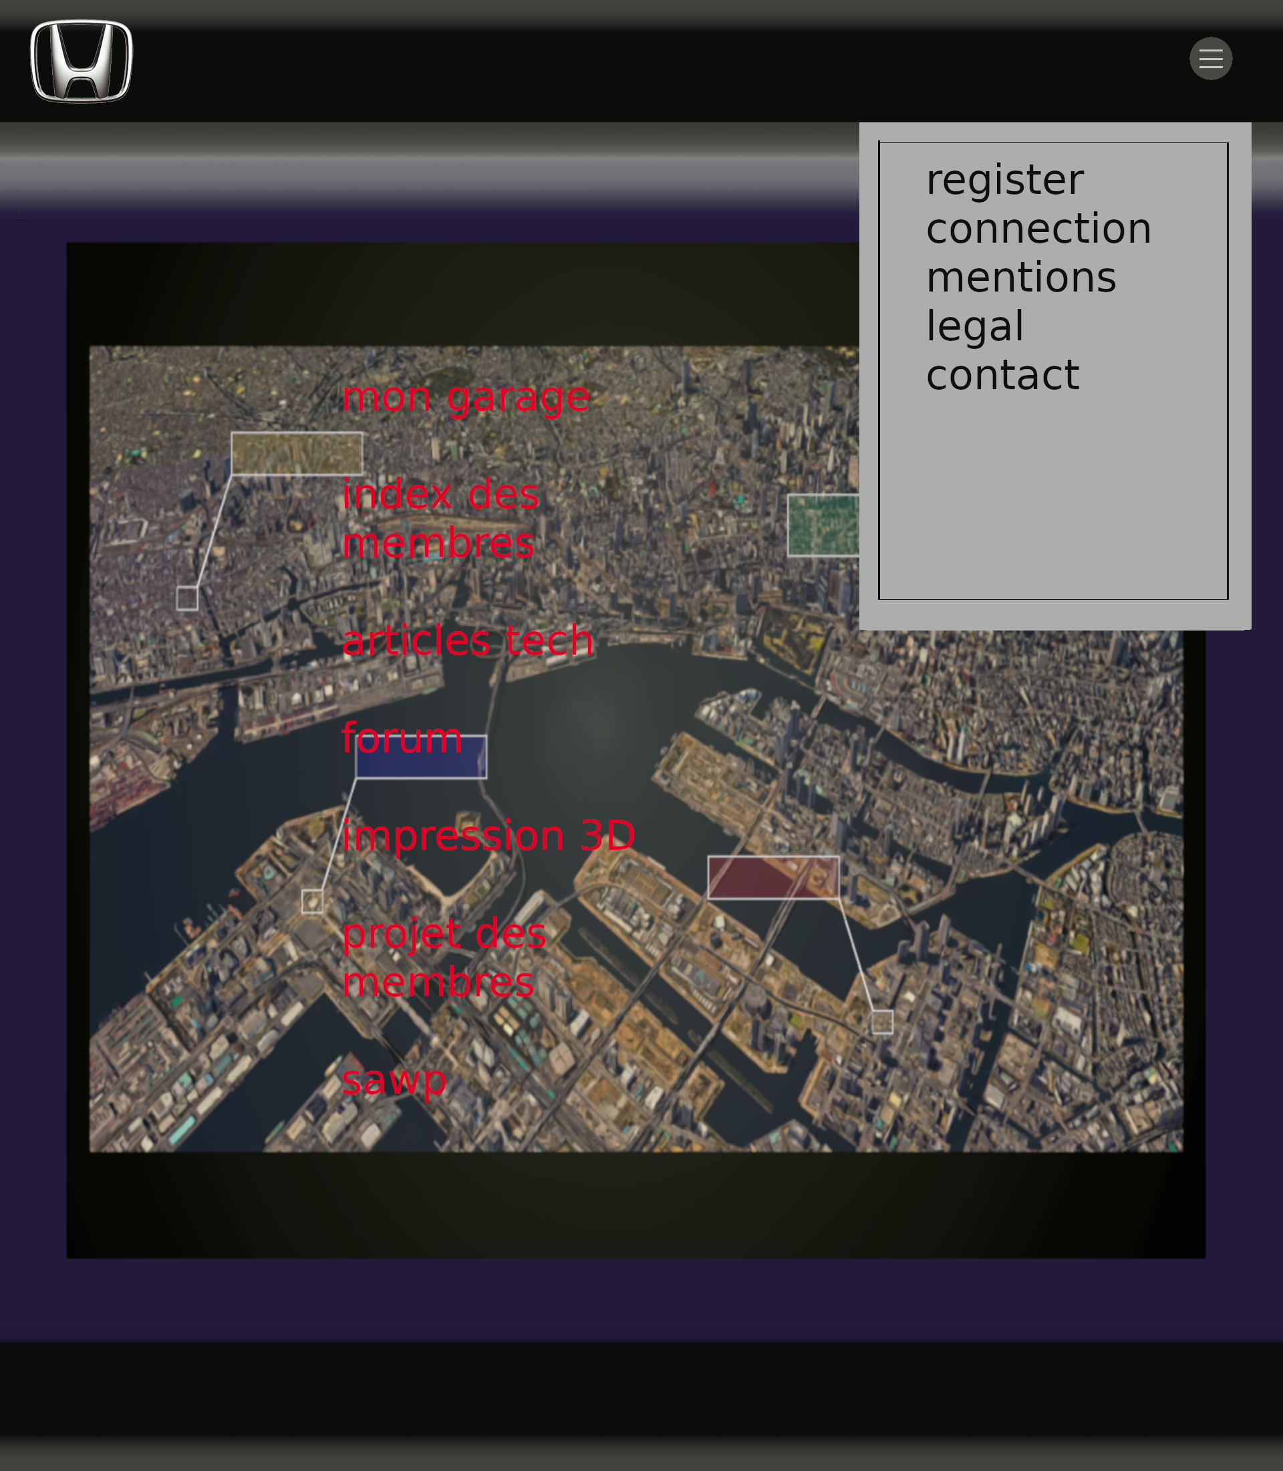

- touts type d’ utilisateurs peux voir la page et tout son contenu

- l’utilisateur arrive sur cette page en premier

-navigation utilisateurs non inscrit :

-menu déroulant et ses liens

-master page via logo

-navigation uniquement si inscrit vers :

-master page via logo

-menu déroulant et ses liens

-mon garage

-index des membres

-articles tech

-forum

-impression 3D

-garage des membres

-swap

-actions :

si il est inscrit il peux aller a : son espace perso “mon garage”

il peux consulter l’index des membres

il peux consulter les articles techniques

il peux utiliser le forum

il peux aller dans la page impression 3d

il peux consulter la page garage des membres

il peux consulter la page swap

si il n’est pas inscrit il peux aller a:

menu deroulant et ses liens ainsi que la master page via logo

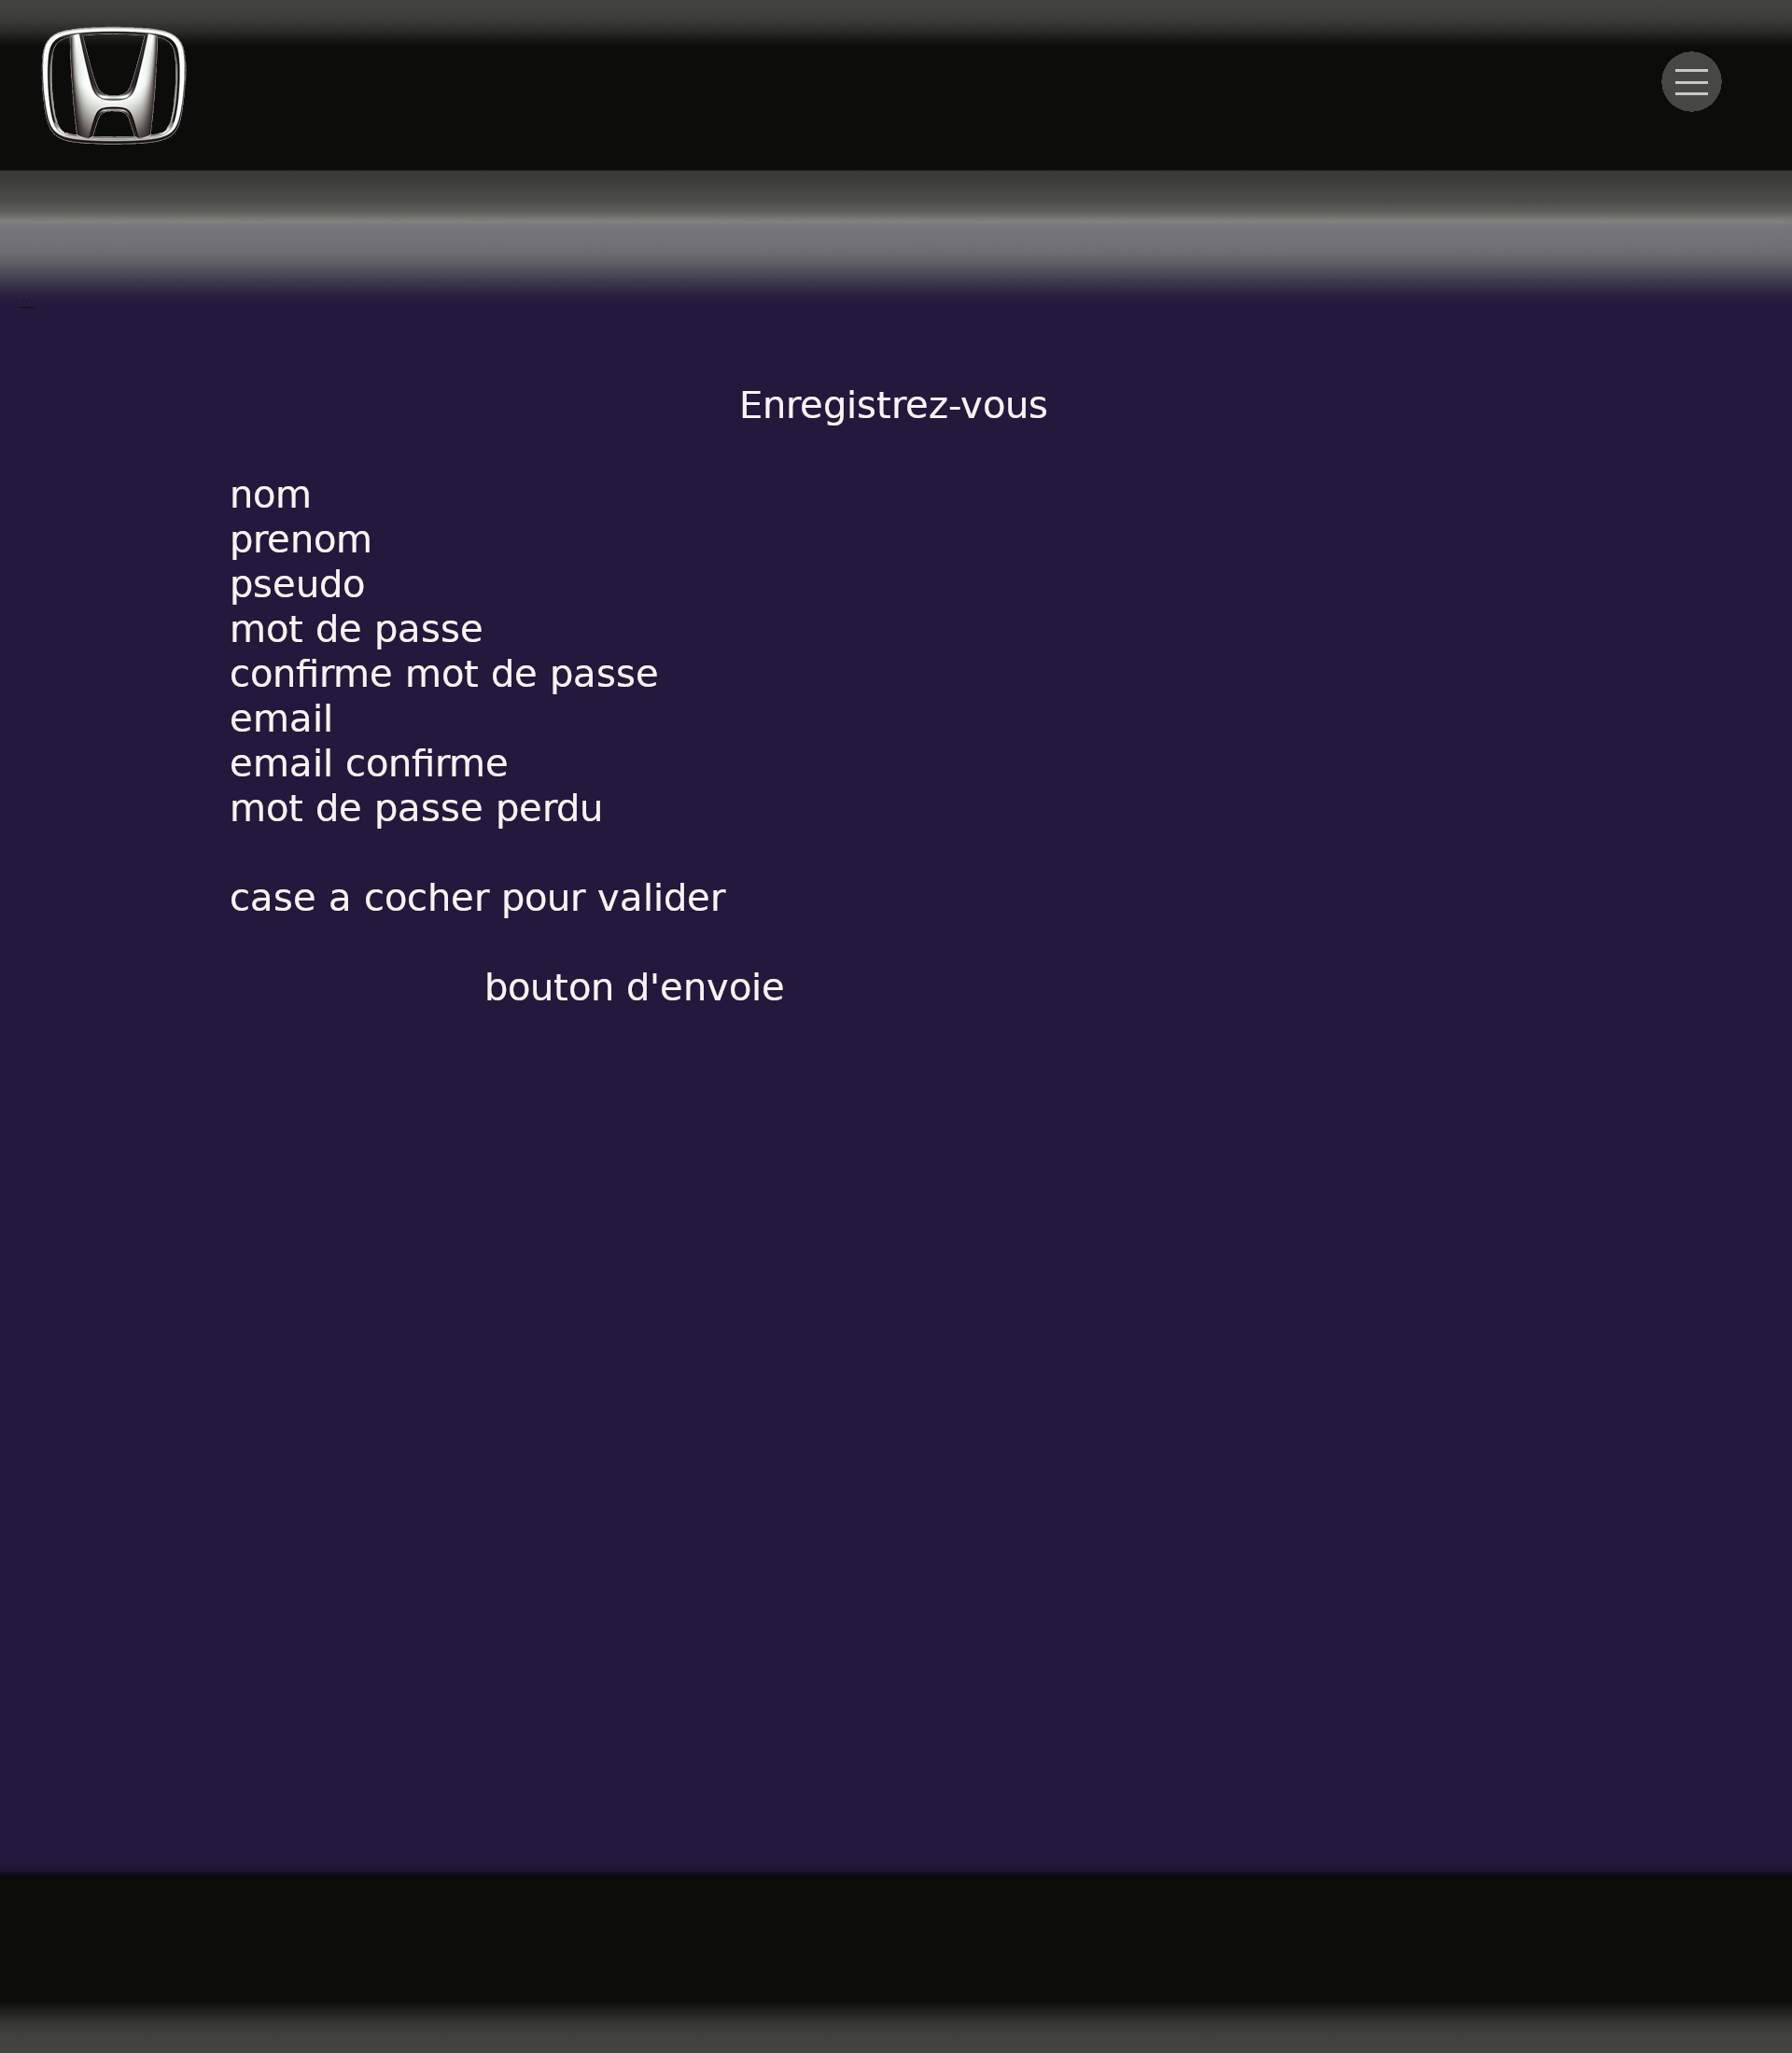

-touts type d’ utilisateurs peux voir la page et tout son contenu

-navigation vers : master page via logo ou envoyer

menu déroulant

mot de passe perdu

- l’utilisateur entre ces informations obligatoires pour creer son compte puis envoi les infos saisi a la bdd avec le bouton envoyer

et ainsi s’ajoute à l’index des membres , son espace perso est créé dans la page “mon garage”

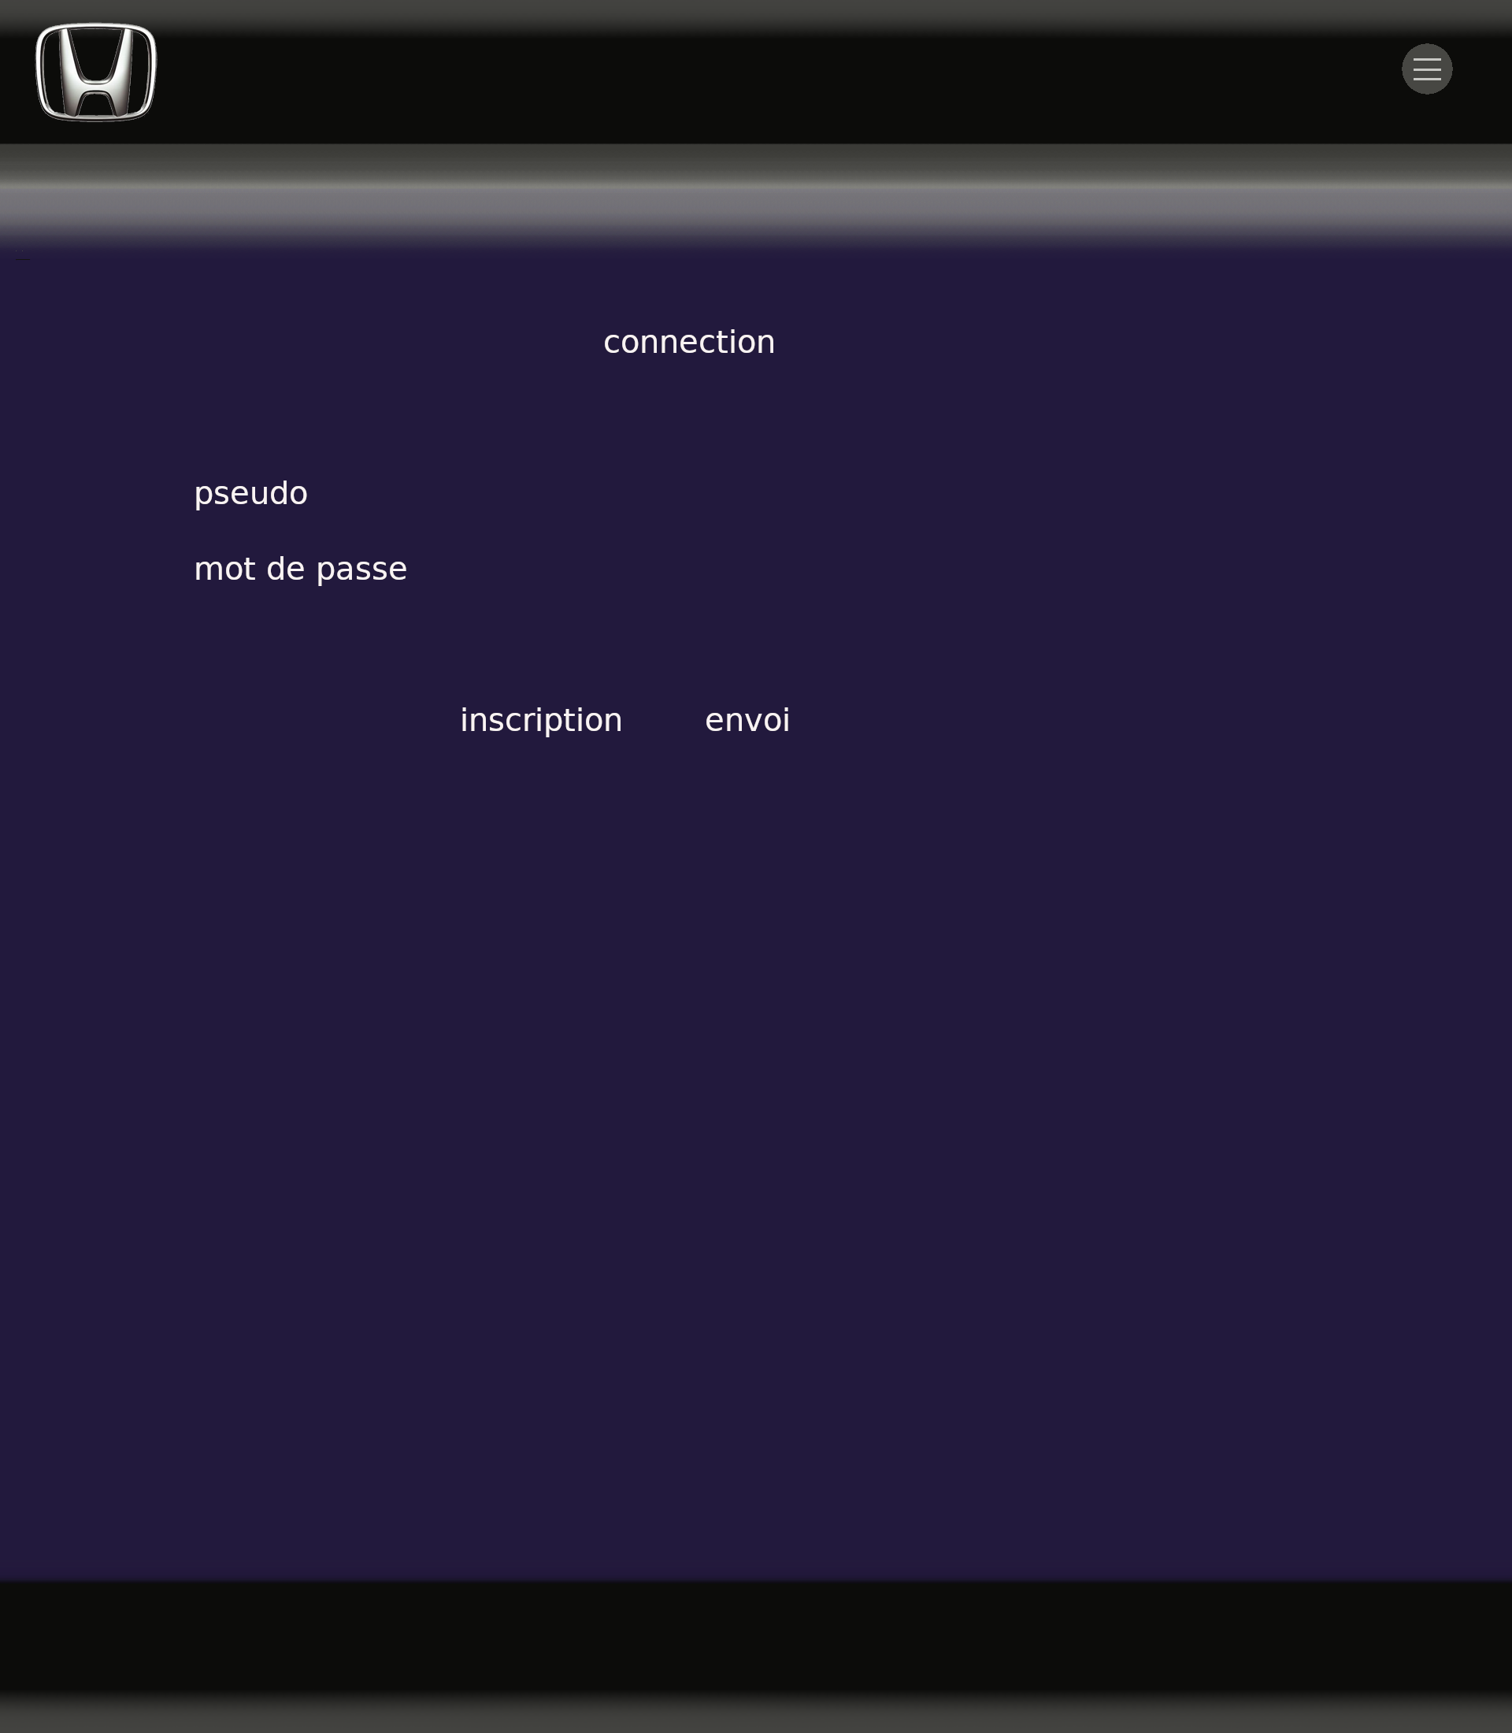

-touts type d’ utilisateurs peux voir la page et tout son contenu

-navigation vers : master page via logo

menu déroulant

mot de passe perdu

mon garage via envoyer

-navigation vers « inscription, mentions légales et contact, accueil » via le bouton hamburger

- l’utilisateur entre ces informations obligatoires pour se connecter

pseudo et mot de passe

il peux se rendre sur la page de recuperation de mot de passe via le liens mot de passe perdu ?

ensuite il clique sur envoyer , si tout est renseigné correctement il est redirigé sur la page mon garage qui est son espace perso sinon le champ incomplet est rougit

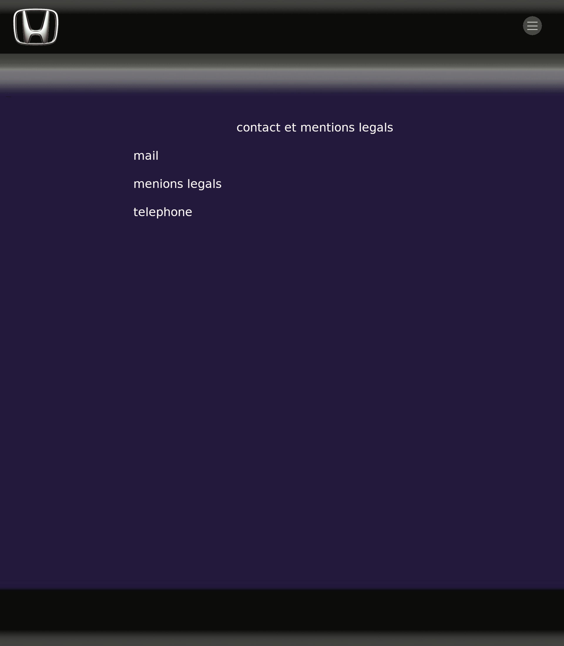

Ici l’user peux consulter le règlement du site, les mentions légales et les moyens de contact

Navigation btn hamburger vers « accueil connexion inscription »

Navigation logo vers l’accueil

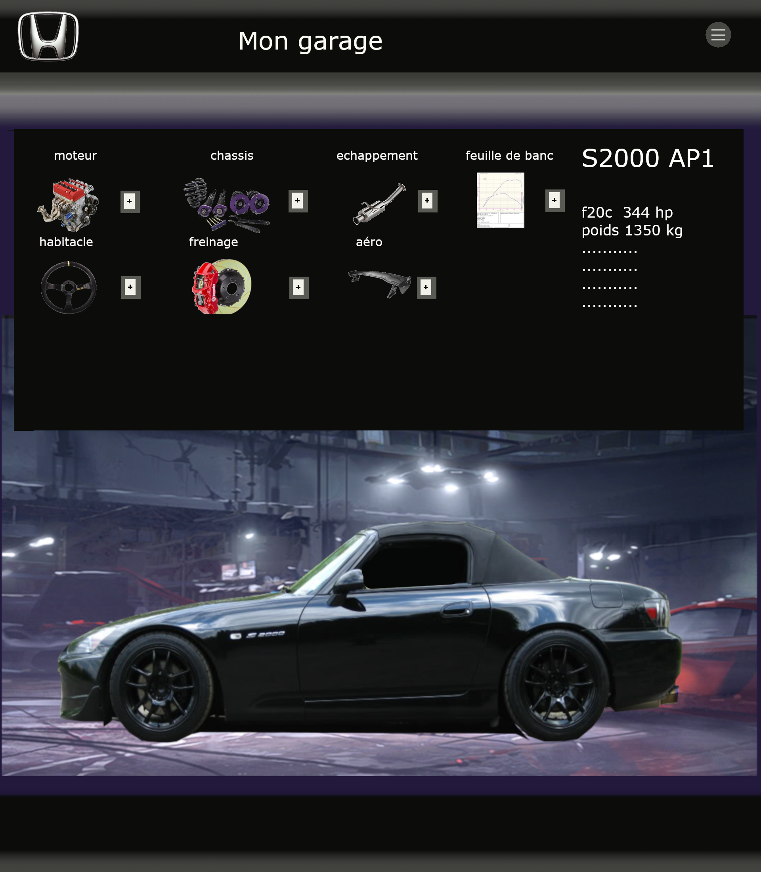

La page « Mon garage » correspond à l’espace perso de l’user elle est créée pour l’utilisateur qui se sera inscrit via le formulaire lui seul peux la voir et la modifier l’image correspondant au véhicule qu’il aura choisi sera logé avec quelques infos, donc ici le model avec le poids et le nombres de chevaux par exemple

L’user pourra renseigner sa fiche avec dix phrases courtes dans chacune des 7 catégories de pièces disponible à savoir

Moteur

Chassis

Aero

Freinage

Etcetc…

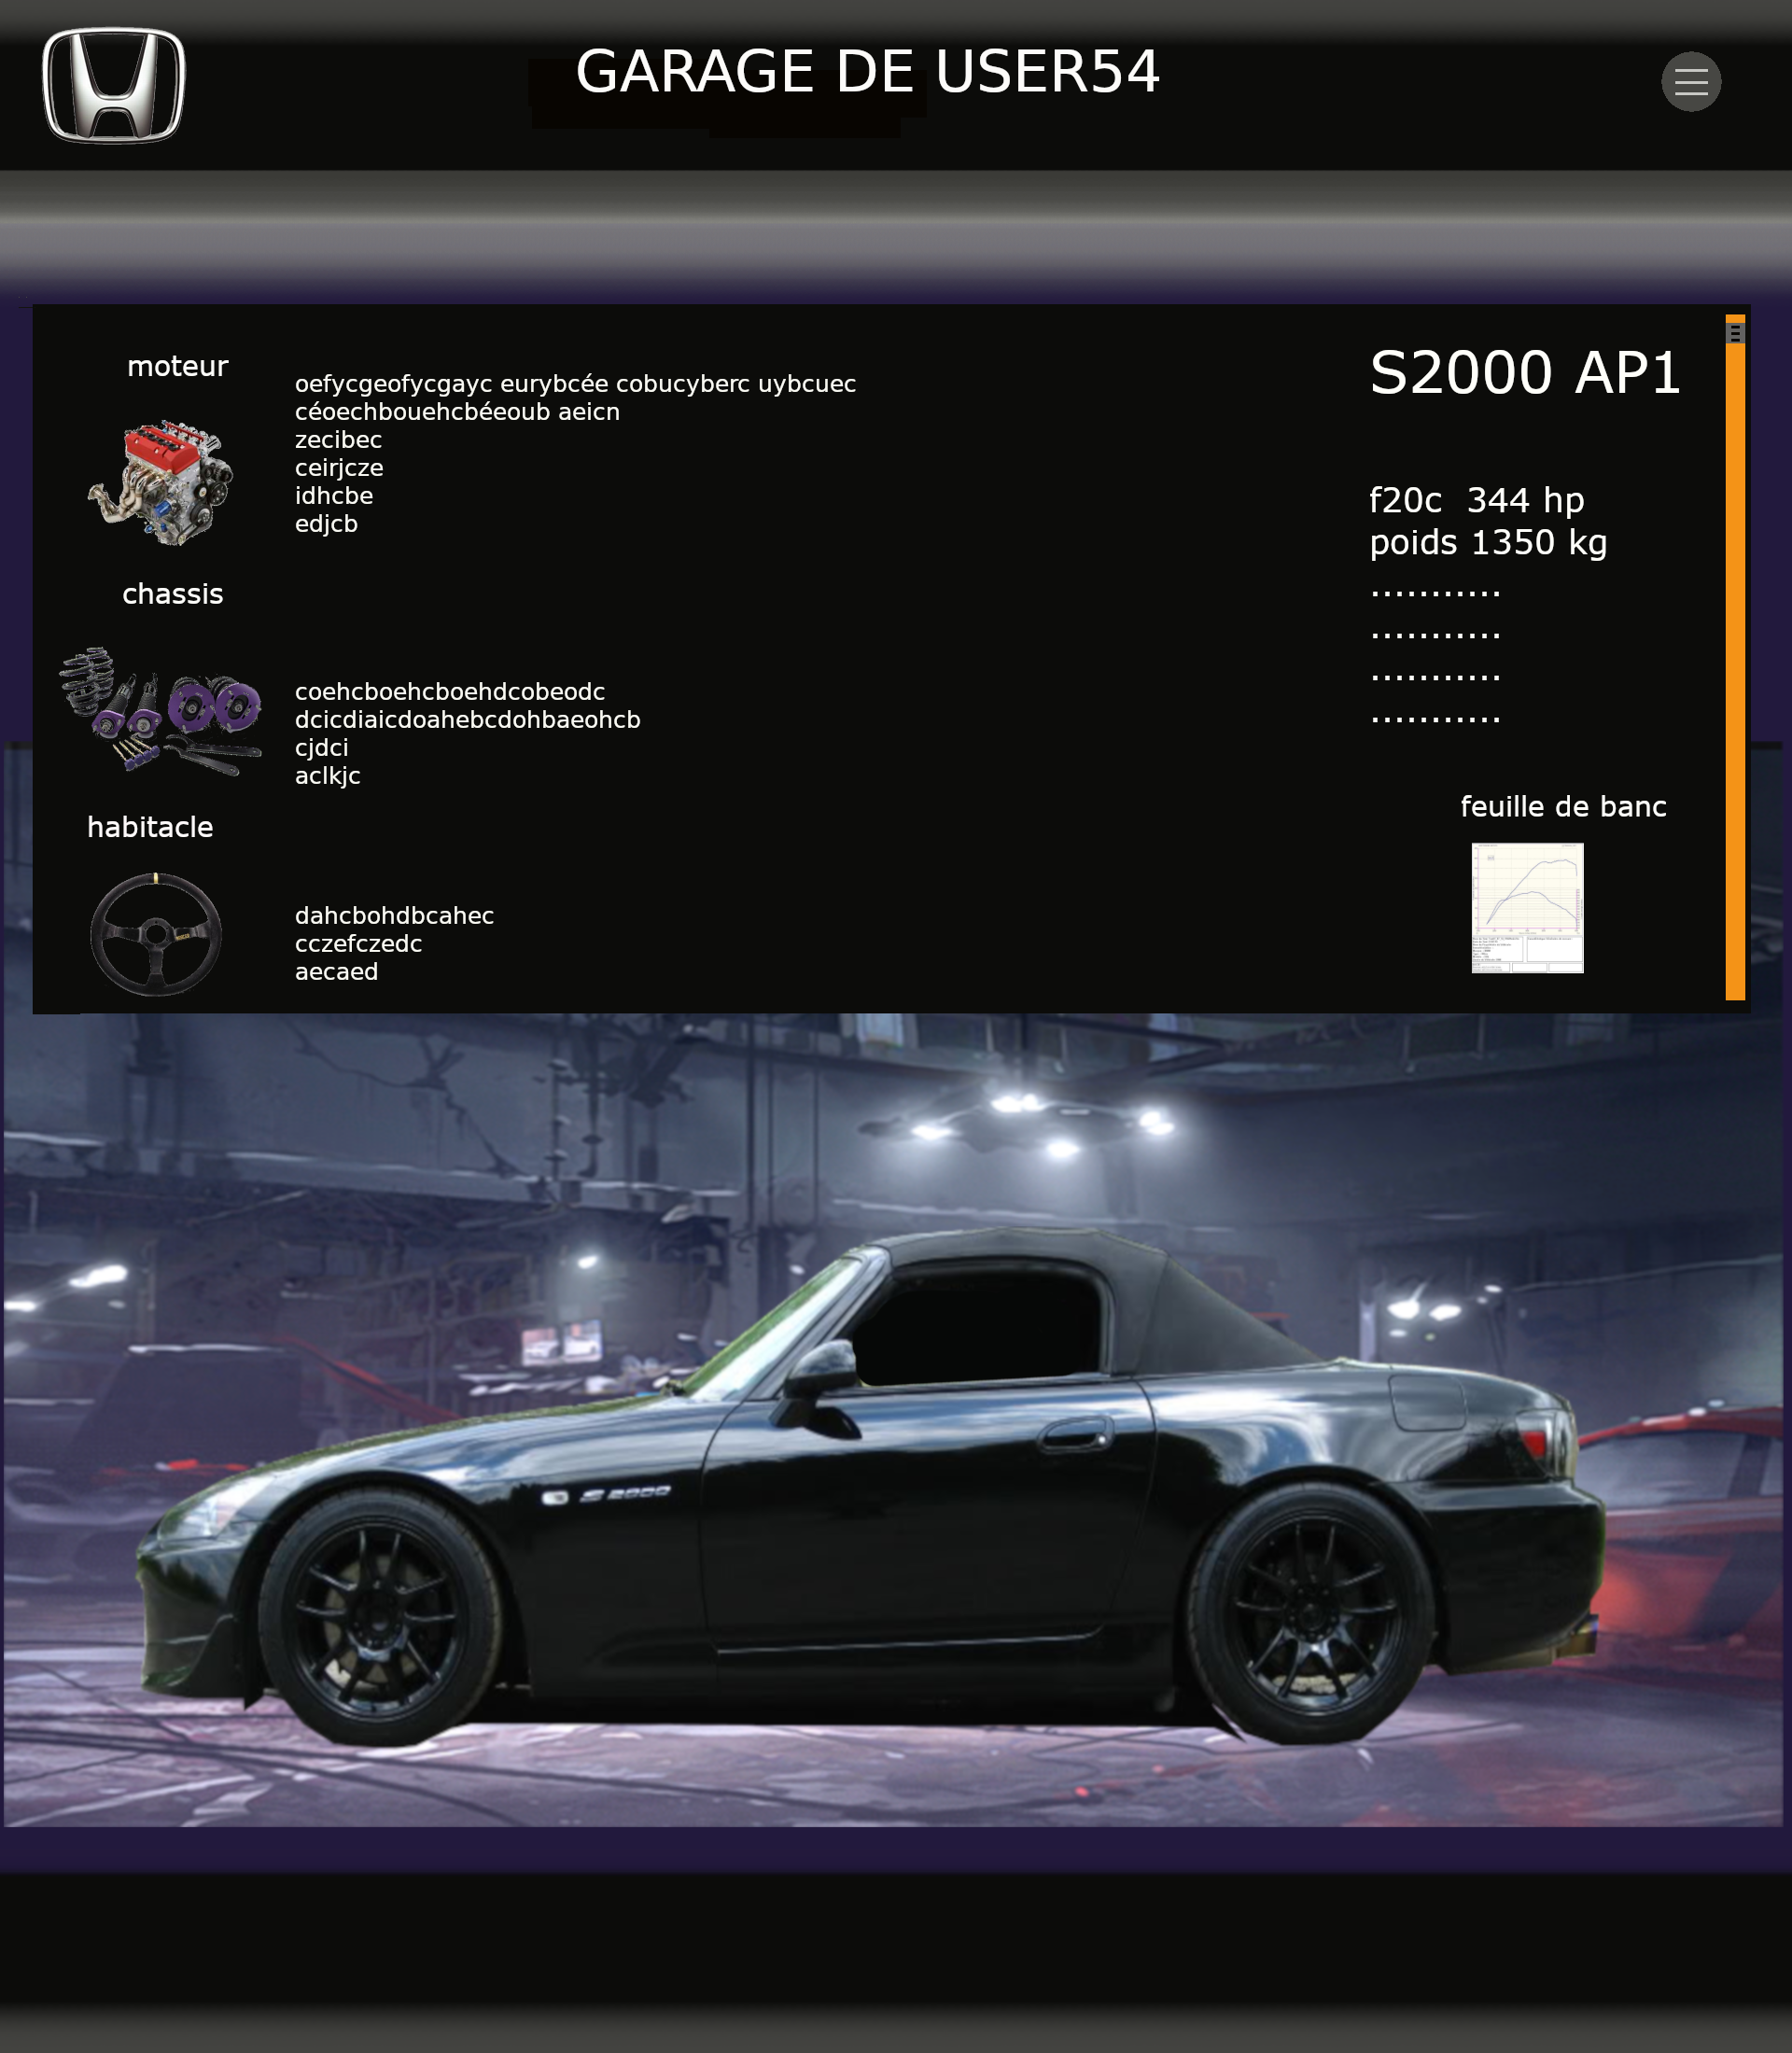

La page « garage de exemple d’user [user54]» » correspond à l’espace perso d’un user vu par un autre

Il pourra voir toutes les infos que le propriétaire de cette espace aura renseigner

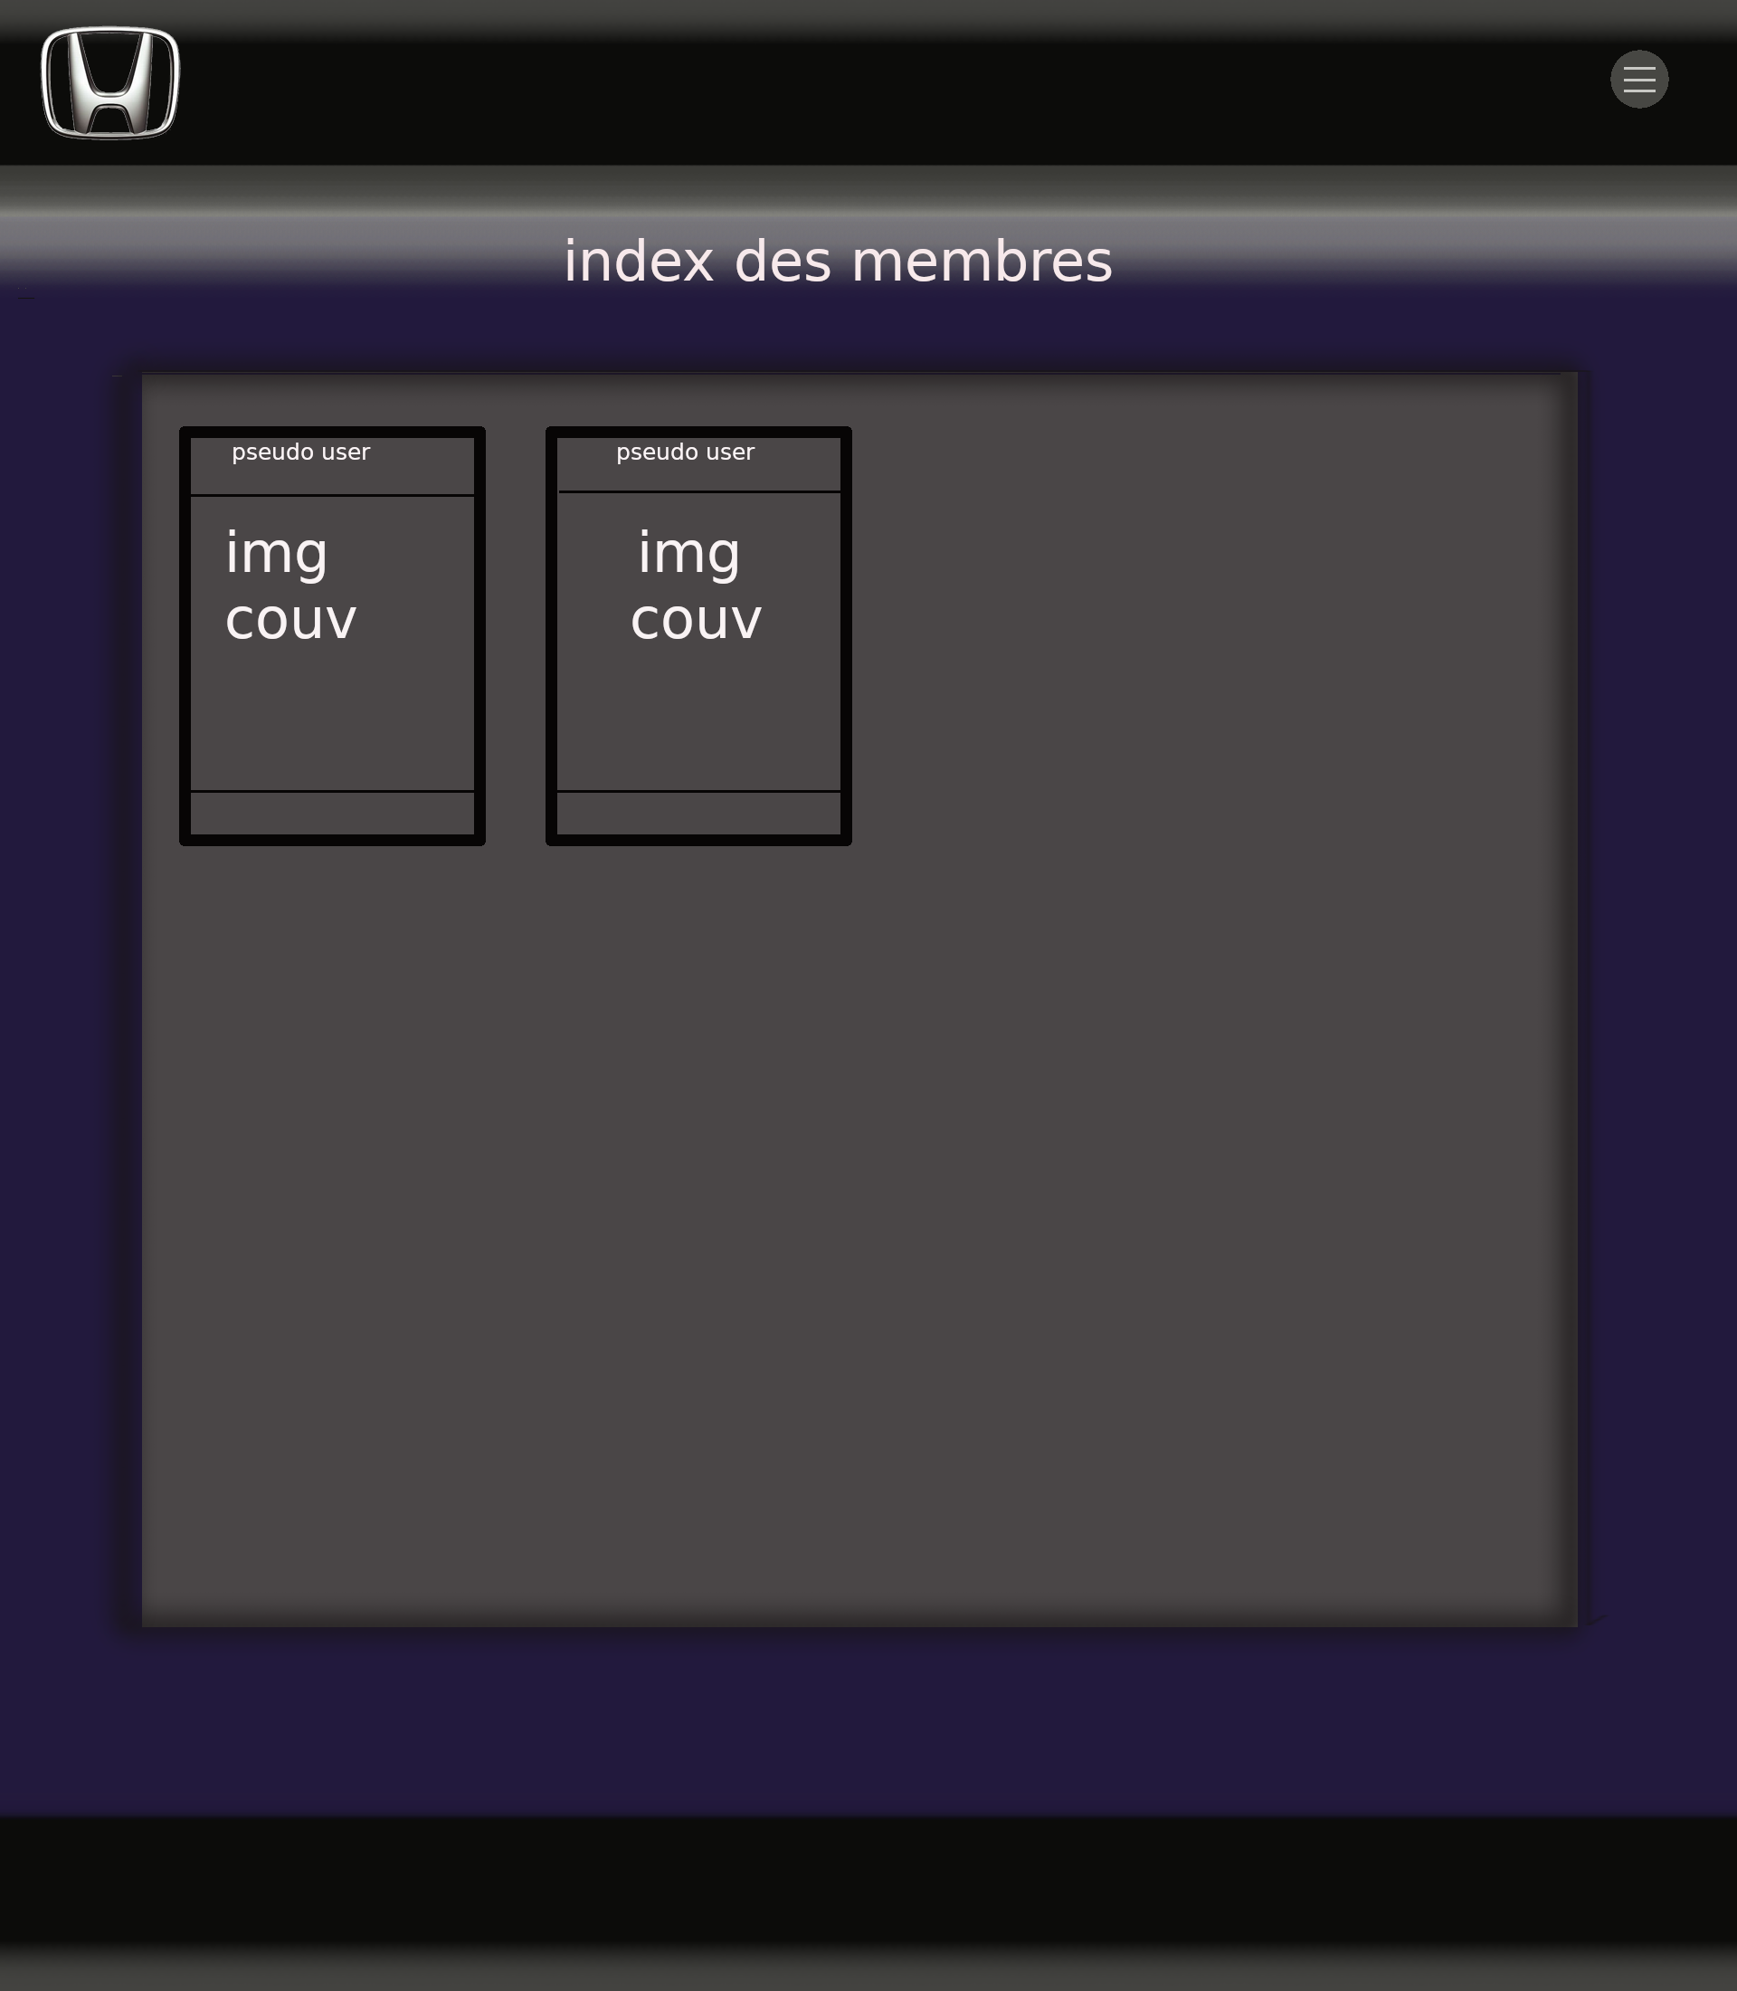

L’index des membres est la liste de tous les membres inscrit, la page est consultable par tous les membres inscrits

A chaque enregistrement d’un nouveau membre un liens sous forme de petite carte se créera avec le pseudo et une photo choisi pendant l’inscription.

Par exemple si user54 créer un compte

Si l’on clique sur le liens cela nous dirigera sur la page ‘’garage de user54’’

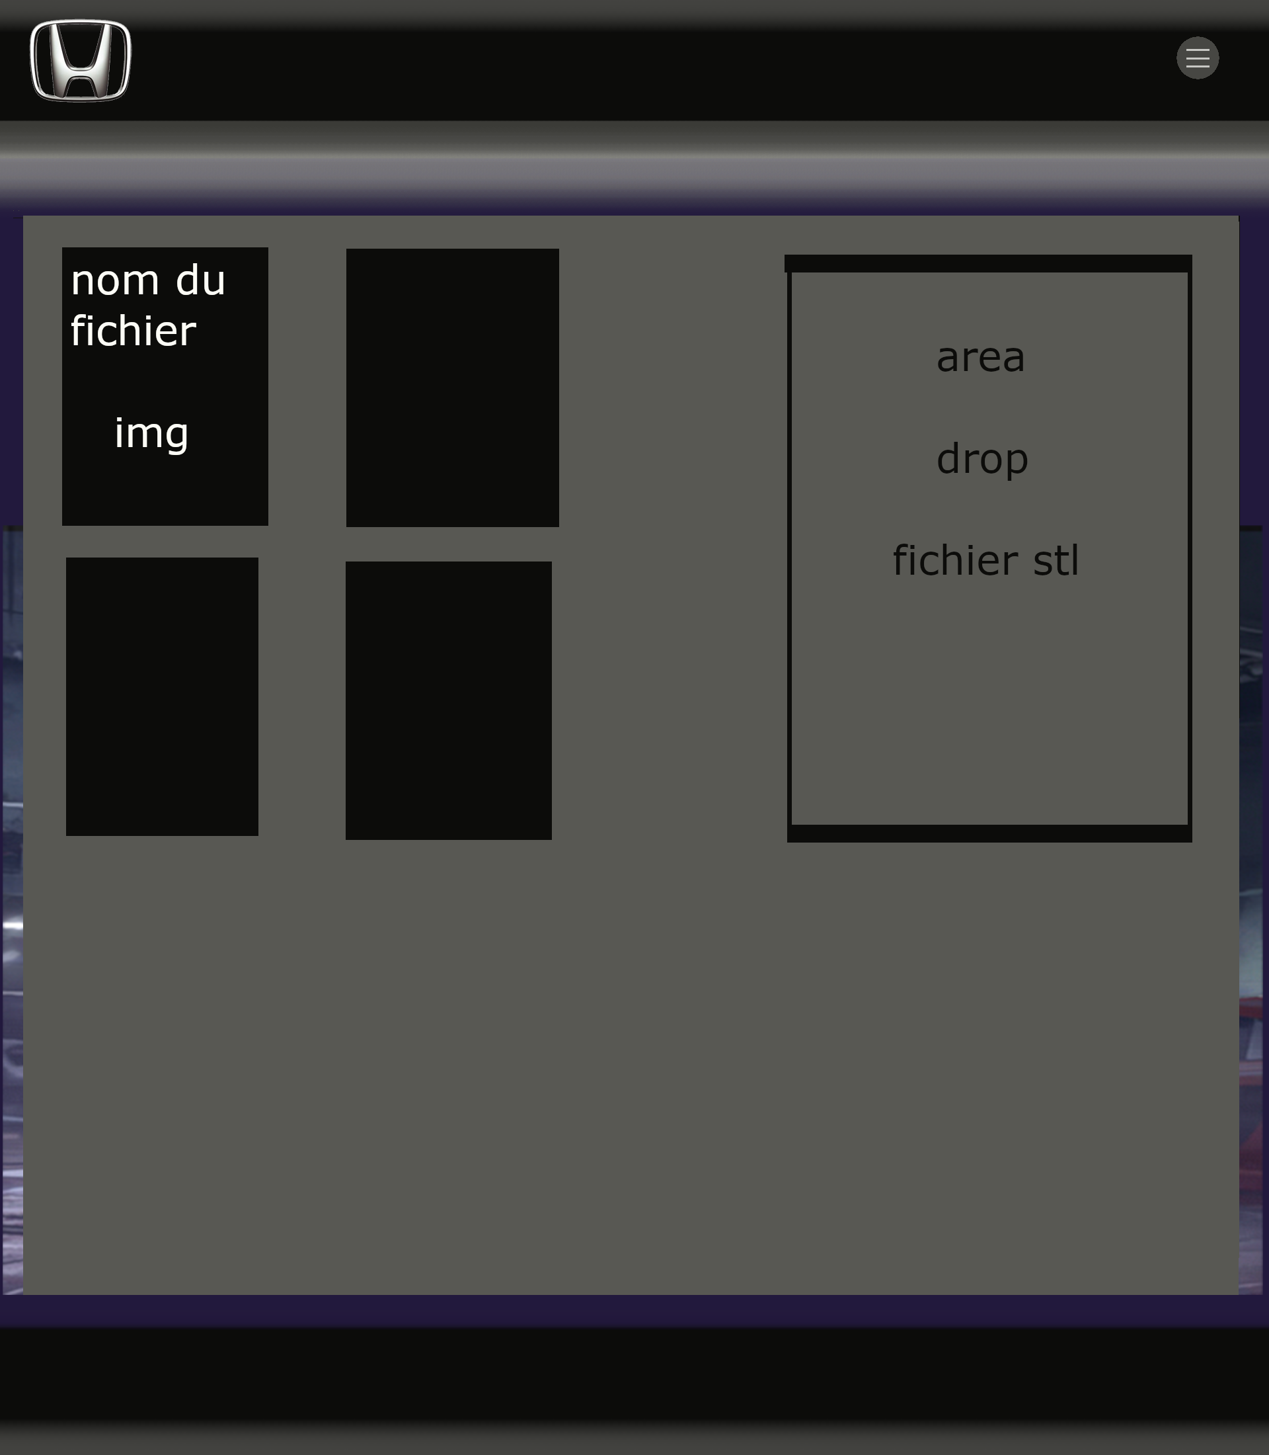

Ici les inscrits peuvent drop un fichier STL qui sera sauver en bdd et remis en ligne sur cette même page sous forme d’une petite carte avec un liens pour le DL ,un titre et une image en vue de le partager ou sinon l’user ,inscrit peux prendre un fichier STL en vue de l’imprimer

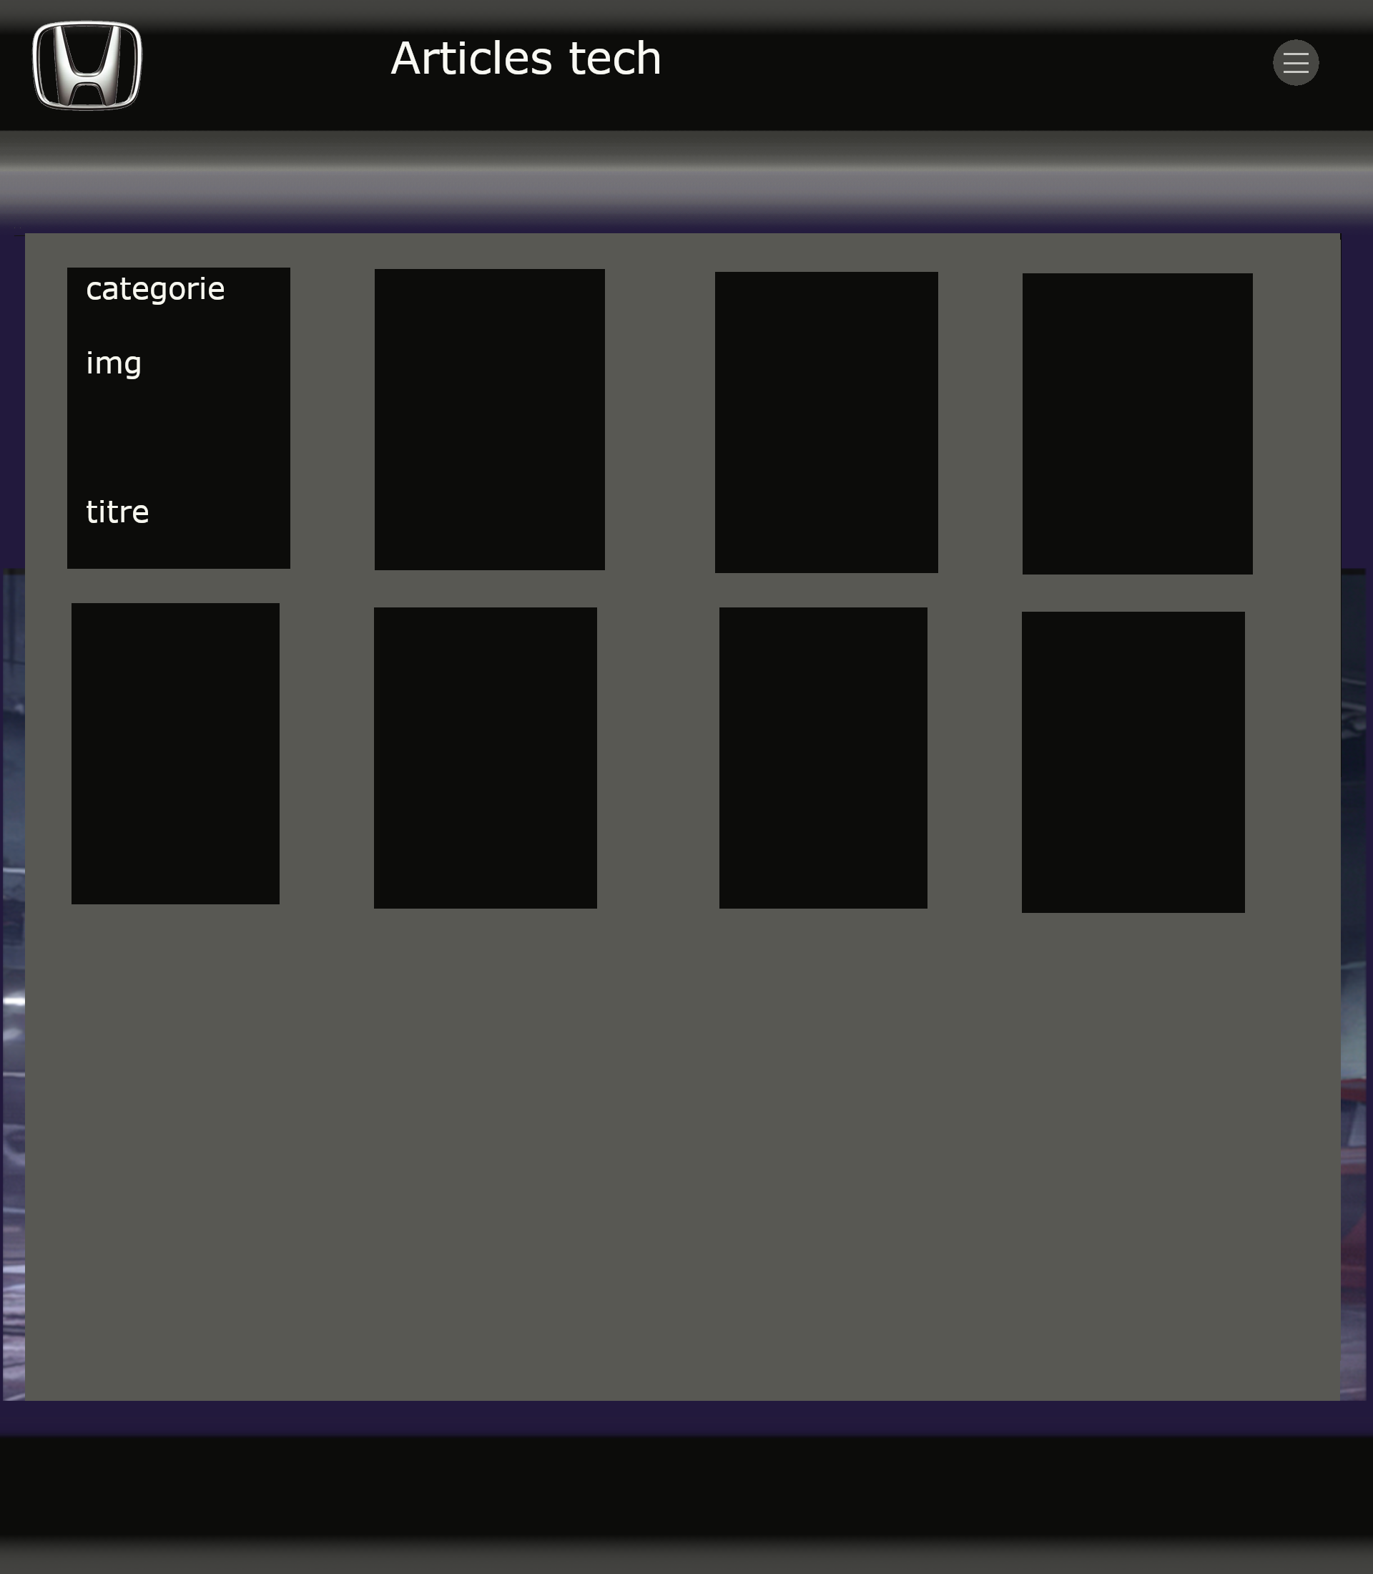

Cette page est le menu de navigation des articles ils seront ranger par catégories avec un titre et une image de présentation, l’user inscrit peut cliquer sur un article pour le consulté , seul l’administrateur peux créer des articles

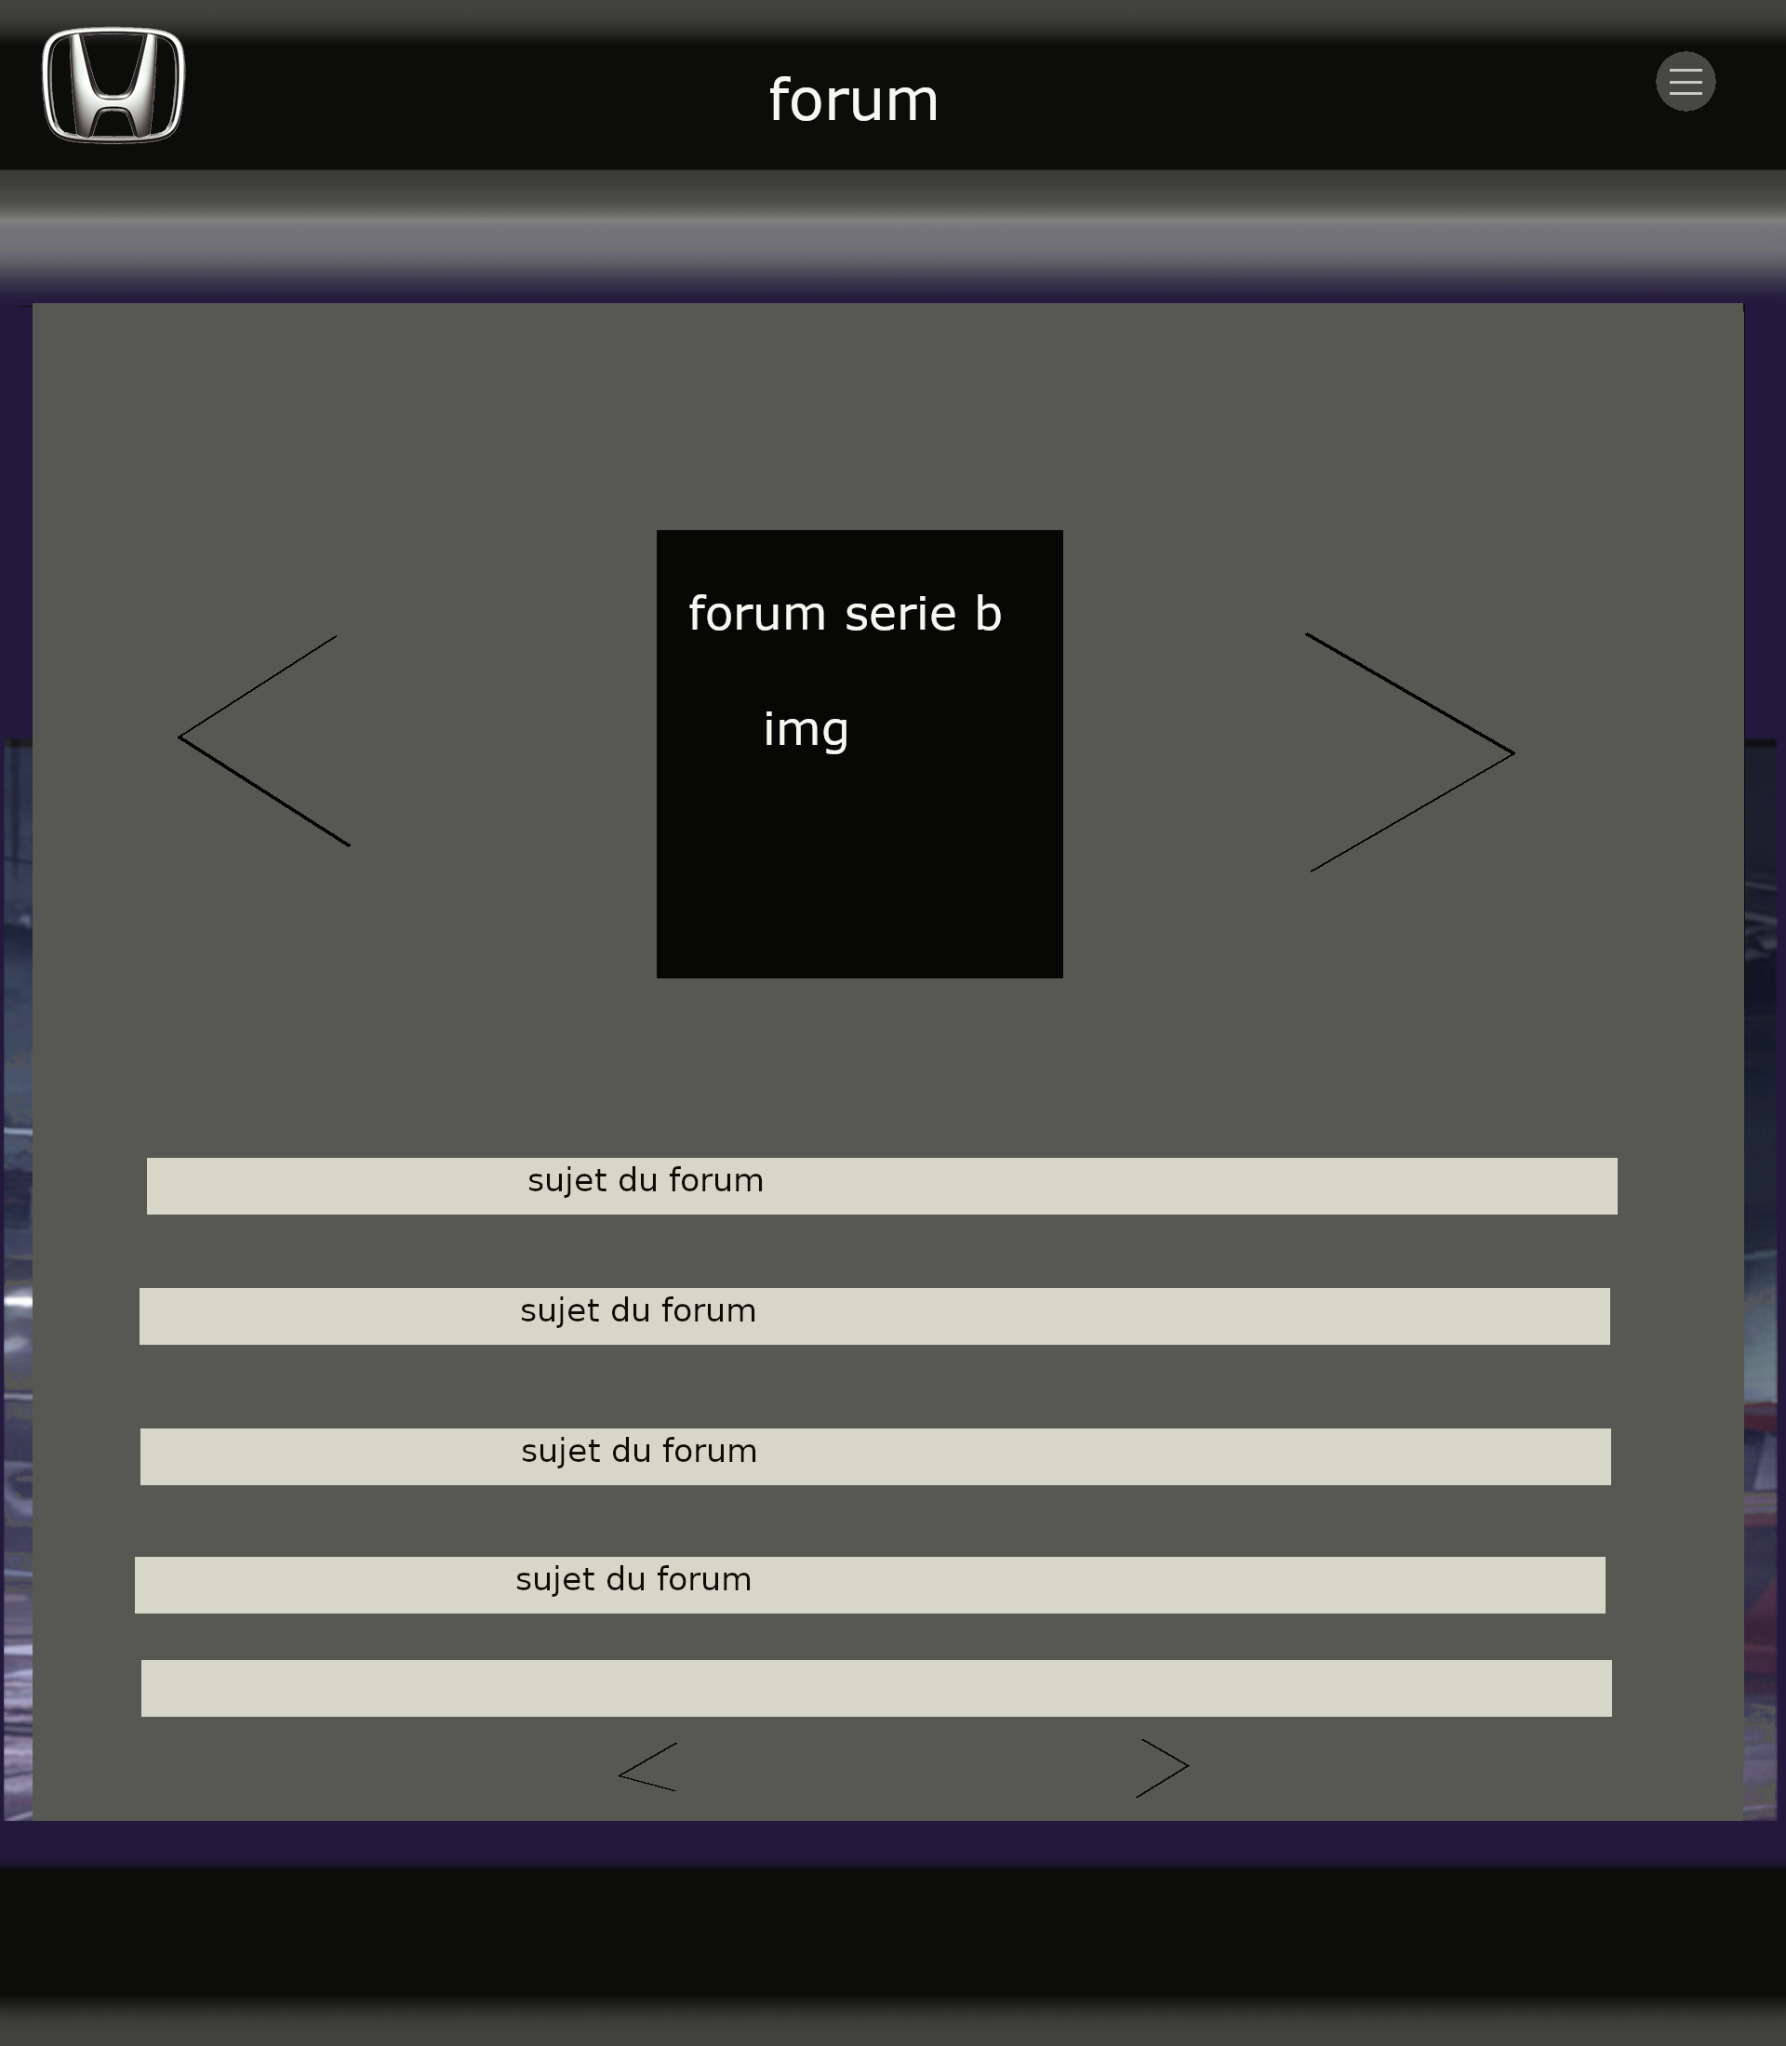

Menu de sélections de forum, l’user inscrit pourra naviguer via le carrousel

« ‘’forum serie b’’ » pour trouver le forum qui l’intéresse

En dessous, l’affichage des sujets de forum se fait dynamiquement en fonction de la position du carrousel

L’user inscrit peux donc cliquer sur un sujet pour accéder à la page du forum

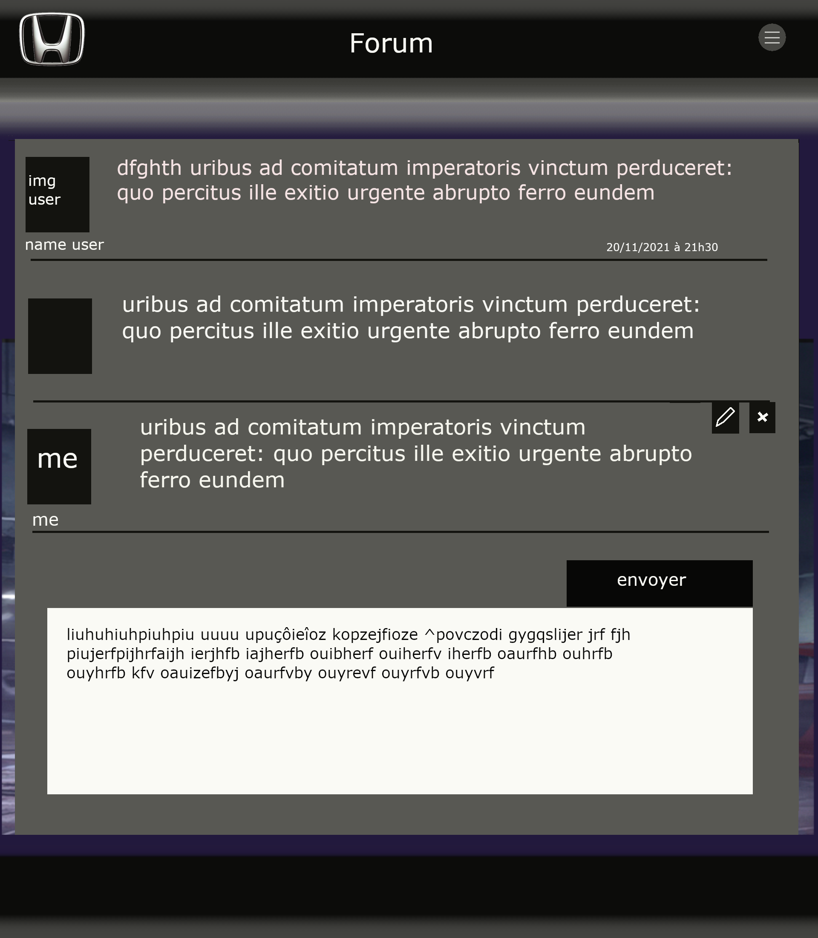

L’user inscrit pourra dialoguer via cette page forum

Il verra les messages déjà écrit par d’autres avec leurs pseudos leur img ainsi que l’heure et la date des messages

L’user pourra écrire un message pour répondre, il pourra éditer ou supprimer son message

Ou créer un nouveau sujet

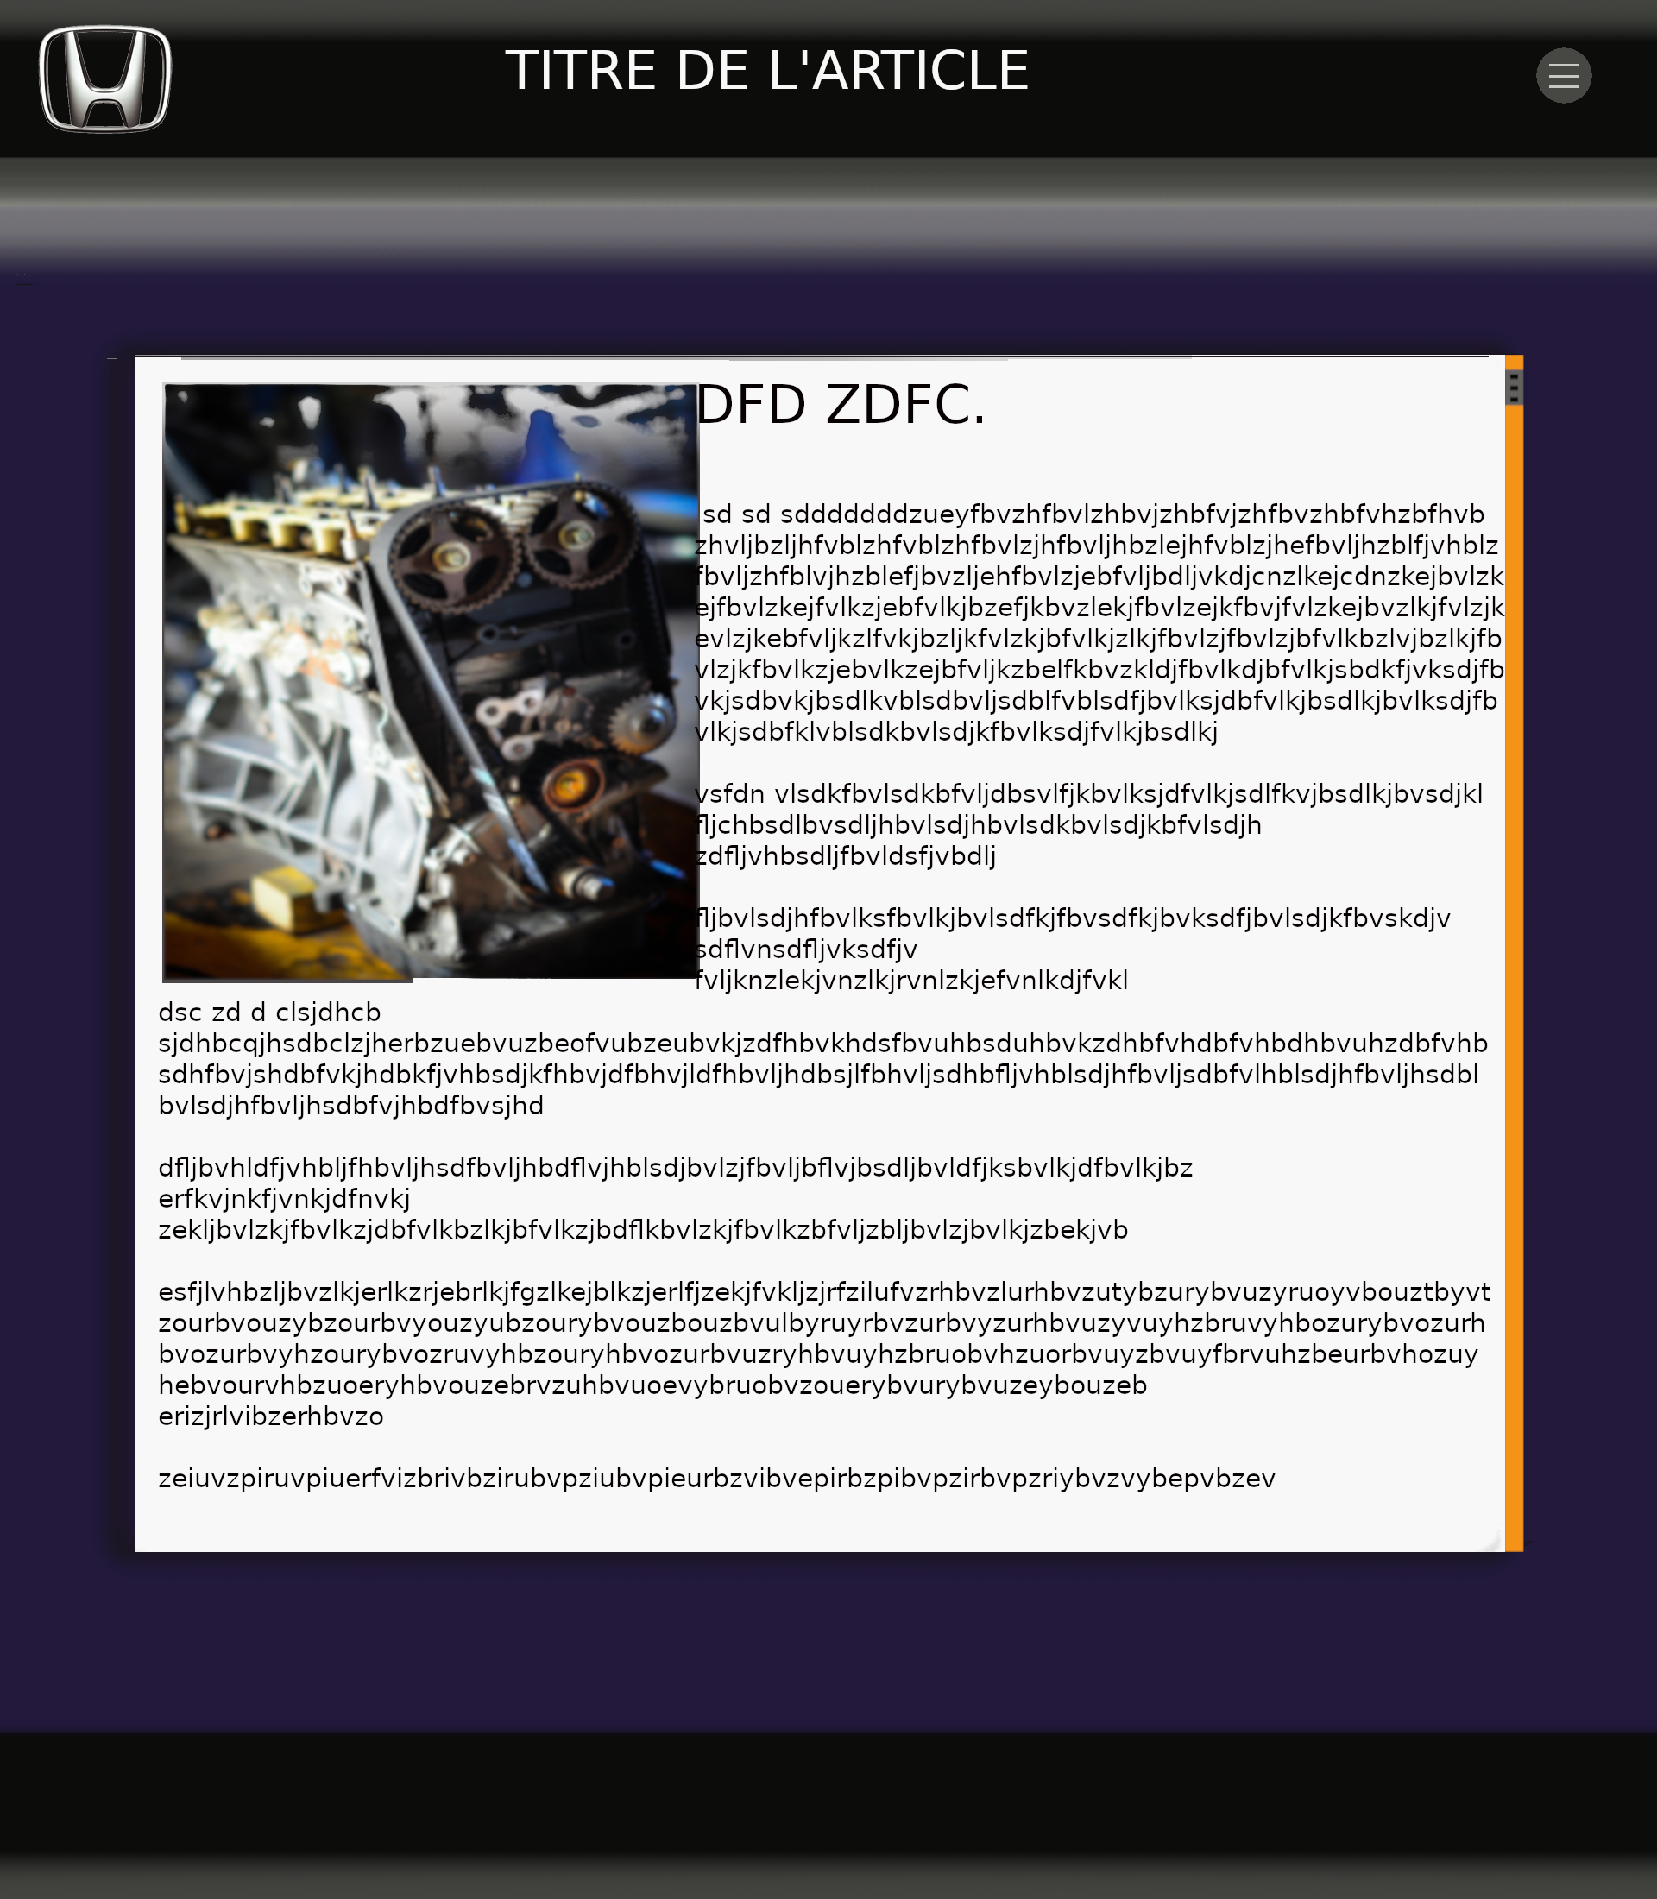

Page d’un article technique vu par un user il pourra simplement le lire

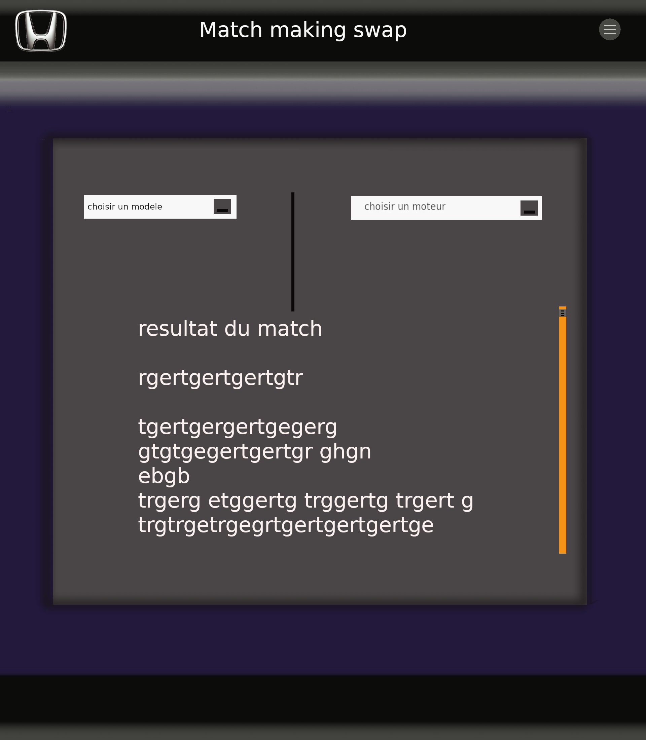

La page swap permet à l’user inscrit de choisir via des liste déroulantes un modèle et un moteur afin de consulter la BDD et d’afficher en dessous la liste des pièces nécessaire a l’installation de telle moteur dans telle véhicule